ARTIKEL
PENGEMBANGAN SIMRS DALAM UPAYA MEWUJUDKAN PELAYANAN BERBASIS CLINICAL PATHWAY DI RUMAH SAKIT SWASTA JANTUNG DI BANDUNG

YOHANES DIDI ROSANDI
NPM: 218020040

PROGRAM MAGISTER MANAJEMEN
FAKULTAS PASCASARJANA
UNIVERSITAS PASUNDAN
BANDUNG
2024

ABSTRAK

Tujuan penelitian ini adalah untuk melakukan pengembangan system informasi manajemen rumah sakit yang berlandaskan kepada tatalaksana pelayanan pasien (clinical pathway) untuk meningkatkan kualitas dan kecepatan pelayanan dalam operasional Rumah Sakit Jantung dan Pembuluh Darah Paramarta di Kota Bandung.
Penelitian ini menggunakan pendekatan kualitatif dalam proses pengembangan system informasi manajemen rumah sakit. Penelitian ini termasuk sebagai applied research dimana penelitian dimulai dari Analisa kondisi eksisting implementasi system informasi yang ada dan melihat permasalahan yang ada serta berkaitan dengan kualitas informasi dan pelayanan pada Rumah Sakit Jantung dan Pembuluh Darah di Kota Bandung.
Hasil penelitian ini merupakan rancangan pengembangan system informasi manajemen rumah sakit berbasis web yang dapat meningkatkan kecepatan pelayanan, kualitas pelayanan dan memberikan fasilitas monitoring pelayanan rumah sakit berkaitan dengan komponen technoware, humanware, infoware dan organiware.

Kata Kunci : Pengembangan system informasi, tatalaksana pelayanan pasien, THIO( technoware, humanware, infoware, organiware)

ABSTRACT

The main purpose of the research is to design a hospital management system based on service management (clinical pathway) to improve the quality and speed of service in the hospital.
This study uses a qualitative approach in designing a hospital management information system. This research is included as applied research where the research starts from an analysis of the existing conditions of the implementation of the existing system and looks at the problems related to the quality of services and information at the Heart and Blood Vessel Hospital in Bandung City.
The results of this research are a design for developing a web-based hospital management information system that can increase service speed, and service quality and provide monitoring facilities for hospital services related to technoware, humanware, infoware, and organiware components.

Keywords: Information system development, patient service management, THIO (technoware, humanware, infoware, organiware)

ABSTRAK SUNDA

Tujuan panalungtikan ieu nya éta pikeun ngembangkeun sistim informasi manajemen rumah sakit anu dumasar kana manajemen pelayanan pasien (clinical pathways) pikeun ngaronjatkeun kualitas jeung kecepetan palayanan di Rumah Sakit Jantung dan Pembuluh Darah di Kota Bandung. Ieu panalungtikan ngagunakeun metode kualitatif dina prosés ngembangkeun sistem informasi manajemen rumah sakit.
Panalungtikan ieu kaasup kana panalungtikan terapan anu dimimitian tina analisis kaayaan anu aya dina proses implementasi sistem informasi sarta niténan masalah-masalah anu aya patalina jeung kualitas informasi jeung palayanan di Rumah Sakit Jantung jeung Pembuluh Darah di Kota Bandung.
Hasil tina panalungtikan ieu mangrupa rarancang pikeun ngembangkeun sistim informasi manajemen rumah sakit nu ngagunakan web anu bisa ngaronjatkeun kacepetan layanan, kualitas layanan jeung nyadiakeun fasilitas jang nalingakeun palayanan rumah sakit, hasil rancangan system anu di hasilkeun patali jeung technoware, humanware, infoware jeung komponen organiware.

Kata konci: Ngembangkeun sistem informasi, manajemén layanan pasien, THIO (technoware, humanware, infoware, organiware)

- PENDAHULUAN
Latarbelakang
Dalam proses pelaksanaan pelayanan kepada pasien, setiap fasilitas kesehatan dalam hal ini rumah sakit dan klinik harus memiliki sebuah konsep perencanaan pelayanan medis yang jelas dan tepat agar bisa melaksanakan pelayanan secara terpadu dan terintegrasi sehingga setiap langkah atau tindakan yang diberikan kepada pasien merupakan penanganan terbaik dimana setiap tahapan tersebut harus senantiasa dapat dimonitoring dan dievaluasi dengan mudah. Dalam Undang – Undang Republik Indonesia Nomor 29 Tahun 2004 Tentang Praktik Kedokteran menyebutkan bahwa dokter atau dokter gigi dalam menyelenggarakan praktik kedokteran wajib mengikuti standar pelayanan kedokteran atau kedokteran gigi. Dengan demikian jelas bahwa dalam setiap aspek pelayanan kepada pasien seluruh tenaga medis wajib untuk mengikuti standar pelayanan yang jelas, dengan katalain setiap fasilitas kesehatan harus memiliki dan menyusun standar prosedur operasional (SPO) untuk pelaksanaan pelayanan kepada pasien. Dalam Peraturan Menteri Kesehatan Republik Indonesia Nomor 1438/MENKES/PER/ IX/2010 Tentang Standar Pelayanan Kedokteran Pasal 10 jelas disampaikan bahawa SPO tersebut harus disusun dalam bentuk panduan praktik klinis (Clinical Practice Guidelines ) dan alur klinis pelaksanaan pelayanan pasien (Clinical pathway).
Clinical pathway dalam hal ini merupakan acuan yang sangat dibutuhkan dalam proses pelaksanaan pelayanan kepada pasien, karena dengan mengikuti Clinical pathway, seluruh kegiatan pelayanan pasien dapat dilakukan dengan tepat sesuai kondisi dan keadaan pasien sehingga dapat dipastikan bahwa pelaksanaan pelayanan tersebut merupakan langkah pelayanan terbaik yang akan didapatkan oleh pasien. Dengan mengikuti tahapan tersebut fasilitas kesehatan juga dapat melakukan evaluasi dan monitoring terhadap penggunaan sumber daya dalam proses pelayanan pasien tersebut sehingga manfaatnya bukannya dirasakan oleh pasien sebagai penerima pelayanan tetapi fsilitas kesehatan juga akan dapat mencapai efektifitas dan efisiensi yang terbaik pada setiap proses pelayanan pasien yang dilakukan.
Sebuah Rumah Sakit Jantung dan Pembuluh Darah yang berada di Jalan Soekarno Hatta nomor 581 Bandung, merupakan rumah sakit khusus jantung dan pembuluh darah pertama di kota Bandung dan merupakan satu satunya rumah sakit yang telah menerapkan proses digitalisasi secara penuh dan terintegrasi dalam proses pelayanan kepada pasien, mulai dari proses registrasi, pemberian pelayanan medis kepada pasien dan proses administrasi keuangannya.
Berdasarkan hasil observasi awal yang dilakukan di Rumah Sakit tersebut meskipun saat ini RSJP telah memiliki SPO dan Chlinical pathway serta didukung oleh SIMRS yang baik dan terintegrasi, masih terdapat kendala dan permasalahan yang ditemukan terkait dengan pelaksanaan pelayanan kepada pasien terutama dari sisi pemberian layanan kepada pasien, monitoring dan evaluasi pelayanan medis dan administrative serta keuangannya. Berikut adalah uraian masalah yang berhasil di himpun :
- RSJP merupakan salah satu Rumah Sakit Khusus Jantung dan Pembuluh Darah dengan pelayanan digital yang terintegrasi, dalam pelaksanaan pelayanan kepada pasien seluruhnya difasilitasi dengan Sistem Informasi Manajemen Rumah Sakit yang terintegrasi, dengan harapan pelayanan kepada pasien bisa dilakukan dengan cepat dan seluruh data yang diperlukan terkait data klinis dan data keuangan dapat disimpan serta disajikan dengan akurat dan cepat, baik untuk kepentingan rumah sakit maupun untuk kebutuhan informasi pasien. Saat ini seluruh tenaga medis di RSJP telah menggunakan dokumen electronic medical record pada SIMRS yang tersedia. Saat ini terdapat kesulitan pengisian dokumen rekam medis pada aplikasi SIMRS yang dialami oleh dokter dan tenaga medis yang bertugas di poli rawat jalan dan rawat inap. Hal tersebut dikarenakan karena tata letak EMR pada aplikasi SIMRS tidak sesuai dengan tahapan kaidah pelayanan medis yang telah ditetapkan, dan semua dokumen rekamedis ditampilkan pada aplikasi SIMRS padahal dokumen tersebut sama sekali tidak diperlukan oleh unit tersebut, hal tersebut menyebabkan waktu penggunaan aplikasi menjadi bertambah sehingga pada instalasi rawat jalan waktu tunggu pasien menjadi lebih lama. Waktu tunggu pelayanan pasien rawat jalan saat ini di RSJP masih belum mencapai standar yang ditetapkan yakni 10 (sepuluh) menit untuk waktu pelayanan poli. Kendala dalam penggunaan EMR pada SIMRS ini juga mengakibatkan kepatuhan penggunaan EMR menjadi menurut serta kelengkapan isian dari EMR tersebut tidak lengkap karena dokter dan tenaga medis menjadi antipati terhadap penggunaan aplikasi.
- RSJP sebagai rumah sakit khusus jantung dan pembuluh darah pertama di Jawa Barat memiliki potensi pasar yang sangat besar sehingga seluruh pelayanan yang diberikan kepada pasien harus bisa dilaksanakan dengan baik serta terukur sesuai dengan standar pelayanan yang telah di tetapkan. Saat ini dalam pelaksanaan pelayanan kepada pasien di RSJP belum ada sistem yang bisa melakukan monitoring dan kontrol terhadap pelayanan yang diberikan kepada pasien, sehingga belum bisa diketahui secara rill time apakah pelayanan yang dilakukan sudah sesuai dengan prosedur pelayanan/ clinical pathway yang telah ditetapkan. Dari sisi pembiayaan untuk pasien rawat inap banyak kasus pasien Asuransi baik asuransi Pemerintah atau Swasta mengalami over cost apabila dibandingkan dengan tanggungan biaya Asuransi yang diperoleh rumah sakit. Hal tersebut terjadi karena saat ini aplikasi SIMRS tidak memiliki monitoring biaya perawatan pasien selawa dirawat. Disisi lain tenaga medis baik dokter ataupun perawat dalam proses pelayanan kepada pasien masih masih sulit untuk mengetahui panduan klinis pelayanan pasien yang telah ditetapkan karena pada aplikasi SIMRS belum menyediakan urutan tahapan pelayanan kepada pasien berdasarkan panduan klinis yang telah dibuat. Hal lain yang menjadi kendala saat ini adalah belum tersedianya monitoring kepatuhan penggunaan panduan klinis oleh tenaga medis sehingga manajeman tidak bisa melakukan evaluasi secara rill terhapap pelayanan yang dilakukan oleh tenaga medis kepada pasien.

Berdasarkan latar belakang diatas, maka peneliti tertarik untuk meneliti lebih lanjut dan memberikan solusi atas permasalahan yang terjadi dengan mengajukan judul penelitian “Pengembangan SIMRS Dalam Upaya Mewujudkan Pelayanan Berbasis Clinical pathway di Rumah Sakit Jantung Swasta di Kota Bandung”

Identifikasi dan Rumusan Masalah
Berdasarkan latar belakang penelitian yang telah disampaikan diatas, maka dapat diidentifikasikan beberapa permasalahan sebagai berikut:
- Penggunaan aplikasi SIMRS di RSJP Paramarta masih belum berjalan dengan optimal.
- User interface sistem infromasi yang tidak user friendly mengakibatkan pelayanan pasien menjadi lebih lambat sehingga waktu tunggu pasien menjadi lebih lama.
- Belum adanya fasilitas pada sistem informasi yang bisa memandu pelaksanaan perawatan pasien berdasarkan standar pelayanan pasien atau clinical pathway.
- Masih terdapat kasus data klinik yang hilang saat ditampilkan sehingga infromasi yang ditampilkan tidak konsisten
- Penyediaan infromasi keuangan masih belum seluruhnya terfasilitasi sehingga belum bisa melakukan monitoring dan evaluasi biaya secara rill time
- Belum ada monitoring kepatuhan penggunaan aplikasi SIMRS secara umum dan monitoring kelengkapan penggunaan elektronic medical record pada apliaksi SIMRS.
- Penggunaan elektronic medical record pasien belum dilakukan dengan tertib oleh pemberi asuhan pelayanan. Terdapat kesulitan dalam mengoperasikan aplikasi mengikuti rule yang ada pada aplikasi SIMRS.
Rumusan Masalah
Penelitian dilakukan untuk melihat bagaimana kondisi eksisting implementasi system di Rumah Sakit dan menghasilkan rancangan system yang sesuai dengan kebutuhan rumah sakit tersebut sehingga maka penulis merumuskan masalah yang akan diteliti sebagai berikut :
- Bagaimana kondisi eksisting implementasi Sistem Informasi Manajemen Rumah Sakit di RSJP Paramarta Bandung?
- Bagaimana penerapan Clinical pathway di RSJP Paramarta Bandung?
- Bagaimana kendala dalam proses implementasi Sistem Infromasi Manajemen Rumah Sakit di RSJP Paramarta Bandung?
- Bagaimana pengembangan SIMRS dalam upaya mewujudkan pelayanan clinical pathway berbasis web di rumah sakit jantung paramarta bandung.

Tujuan Penelitian
Berdasarkan rumusan masalah penelitian, tujuan dalam penelitian ini adalah untuk menganalis dan mengetahui:
- Kondisi eksisting implementasi Sistem Informasi Manajemen Rumah sakit di RSJP Paramarta Bandung
- Pelaksanaan Implementasi clinical pathway di RSJP Paramarta Bandung
- Permasalahan dalam pelaksanaan implementasi Sistem Informasi Manajemen Rumah Sakit di RSJP Paramarta.
- Rancangan Pengembangan SIMRS dalam upaya mewujudkan pelayanan berbasis Clinical pathway berbasis Web di Rumah Sakit Jantung dan Pembuluh Darah Paramarta Bandung.

Manfaat Penelitian
Setelah proses analisis dilaksanakan diharapkan dapat diperoleh manfaat baik secara teoritis maupun secara praktis.
- Manfaat Teoritis
- Diharapkan akan dapat memberikan tambahan dan referensi dalam pengembangan ilmu pengetahuan dan tekhnologi khususnya dalam ilmu manajemen pelayanan rumah sakit dan sistem informasi manajemen rumah sakit.
- Diharapkan dapat memberikan kontribusi dalam perancangan sistem informasi manajemen rumah sakit yang dibutuhkan oleh organisasi khususnya dalam mengelola pelayanan dan pelaksanaan implementasi Clinical pathway di rumah sakit
- Manfaat Praktis
- Menghasilkan rancangan sistem informasi manajemen rumah sakit clinical pathway berbasis web yang dapat membantu mewujudkan implementasi clinical pathway berbasis digital di RSJP Paramarta.
- Dengan adanya aplikasi clinical pathway proses pelayanan kepada pasien akan lebih cepat, data rekam medis lebih lengkap, monitoring dan kontroling proses pelayanan bisa dilaksanakan serta pengendalian dan evaluasi biaya pelayanan pasien di RSJP Paramarta dapat dilakukan dengan mudah, serta bisa mendapatkan informasi dengan cepat dan akurat.

- KERANGKA PEMIKIRAN, HIPOTESIS
Kerangka Pemikiran
Berdasarkan Peraturan Menteri Kesehatan (PMK) Nomor 83 Tahun 2013, SIMRS adalah suatu sistem teknologi informasi komunikasi yang memproses dan mengintegrasikan seluruh alur proses pelayanan rumah sakit dalam bentuk jaringan koordinasi, pelaporan dan prosedur administrasi untuk memperoleh informasi secara tepat dan akurat, dan merupakan bagian dari sistem informasi kesehatan. SIMRS dalam pembangunan dan implementasinya harus selaras dengan bisnis utama dari rumah sakit itu sendiri, terutama untuk mendukung proses tatalaksana pelayanan medis baik itu dalam penyediaan informasi kesehatan pasien atau rekam medis (tentang identitas pasien, pemeriksaan, pengobatan, tindakan dan pelayanan lain yang diberikan kepada pasien), dan informasi kegiatan operasional (termasuk informasi sumber daya manusia, material, alat kesehatan, penelitian serta bank data), lebih dari itu simrs harus mampu memudahkan dan meningkatkan kualitas pelayaan kesehatan yang diberikan kepada pasien dan harus bisa menjadi alat ukur dalam evaluasi kegiatan pelayanan kesehatan yang laksanakan.
Seperti yang disampaikan oleh (PERSI, 2020) bahwa seluruh tenaga kesehatan harus memastikan bahwa pengobatan harus selalu menjadi pelayanan yang berpusat pada pasien, dalam hal ini teknologi hanyalah alat untuk meningkatkan pemberian pelayanan kesehatan bagi pasien. Sistem informasi manajemen rumah sakit berbasis clinical pathway ini merupakan perangkat lunak yang dikembangkan mengacu kepada tahapan tata laksana pelayanan pasien yang telah disusun oleh rumah sakit sehingga dengan adanya system ini proses pelayanan kepada pasien dapat akurat sesuai tahapan layanan medis yang telah disusun serta bisa lebih cepat karena tahapan pelayanan yang harus dilakukan telah disajikan secara urut dan terinci. Perangkat lunak atau software sendiri merupakan sekumpulan instruksi atau perintah yang disusun dan dibuat untuk menjalankan fungsi tertentu sehingga user pengguna dapat melakukan suatu kegiatan dengan bantuan dari perangkat lunak tersebut. Menurut (Prof. Dr. Sri Mulyani 2016), software adalah istilah umum yang digunakan untuk mendeskripsikan kumpulan program-program komputer yang terdiri dari prosedur-prosedur dan dokumentasi untuk melakukan tugas tertentu. Untuk bisa menciptakan software yang baik dan sesuai dengan kebutuhan pihak yang malakukan pengembangan perangkat lunak tersebut harus menggunakan langkah dan metologi yang tepat agar. Metodologi yang dipergunakan bergantung kepada kebutuhan, kondisi pengembangan dan hasil yang diharapkan dari perangkat lunak tersebut. Menurut (Institute OF Electrical and Electronic Engiener (IEEE), 2022) software engineering as “the application of a systematic, disciplined, quantifiable approach to the development, operation, and maintenance of software; that is, the application of engineering to software.”
Prinsip dasar pengembangan perangkat lunak harus dilakukan secara sistematis apapun metode yang dipakai, serta harus dilakukan dengan baik serta terukur dalam setiap tahapannya agar seluruh proses pengembangan dapat dilakaukan dengan baik dan menghasilkan perangkat lunak yang seusai dengan kebutuhan. Konsep Pendekatan sistematis yang paling banyak dipergunakan dalam pengembangan perangkat lunak adalah konsep “layer” atau lapisan yang merupakan salah konsep utama yang harus diketahui, dikenali, dimengerti dan diimplementasikan pada saat membangun sebuah perangkat lunak (software). Kosep ini terdiri dari 4 (empat) kerangka utama yakni, A quality of focus, Process, Method dan Tools
Dalam pengembangan system informasi ini diperlukan sebuah metode yang dalam proses pengembangnya, dalam hal ini perancangan system informasi clinical pathway berbasis web ini menggunakan metode SDLC yang dikembangkan dalam penelitian menjadi empat bagian utama yakni input, proses, output dan outcome.
Berikut penjelasan terkait kerangka pemikiran disampaikan dalam bentuk gambar:
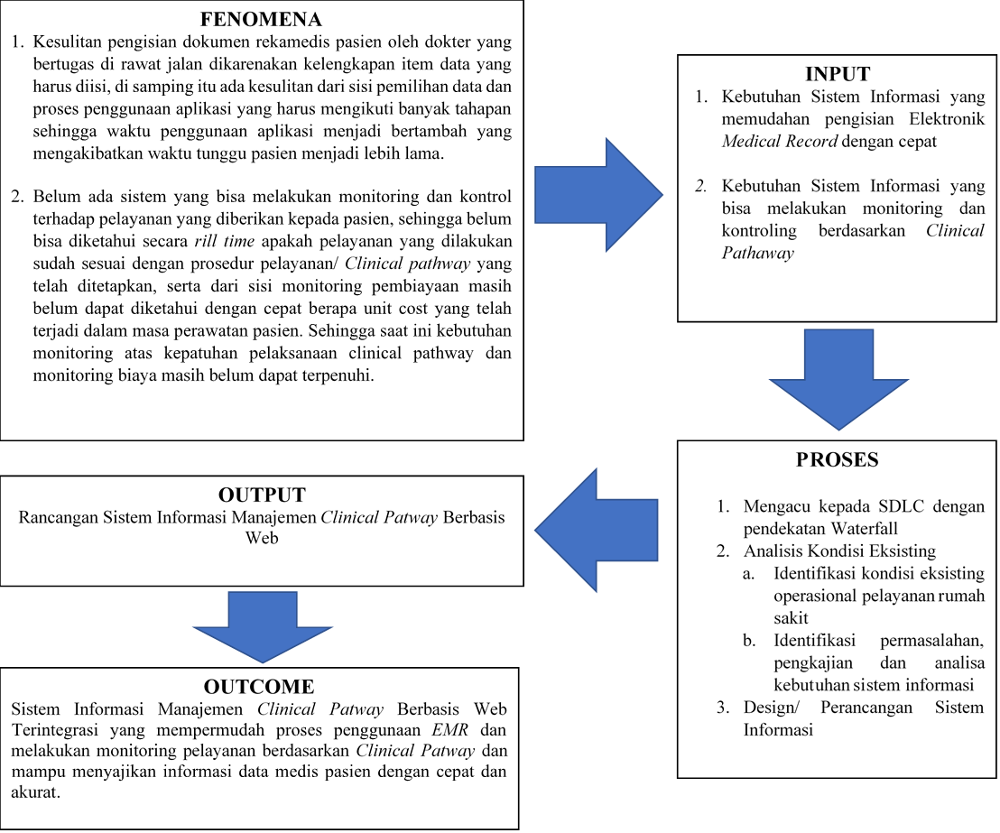
Preposisi
Berdasarkan kerangka pemikiran diatas, peneliti merumuskan proposisi sebagai Berikut:
- Kondisi eksisting sistem informasi manajemen rumah sakit di RSJP Paramarta saat ini telah berjalan diseluruh unit pelayanan rumah sakit tetapu belum optimal dalam mendukung seluruh kegiatan pelayanan dan administrasi di RSJP paramarta Bandung
- Saat ini di RSJP Paramarta Bandung telah memiliki Clinical pathway , tetapi belum dimplementasikan sehingga pelaksanaan pelayanan yang ada di RSJP Paramarta belum berdasarkan panduan Clinical pathway yang telah disusun.
- Terdapat kendala dan permasalahan dalam implmentasi SIMRS di RSJP Paramarta Bandung, dari sisi kemudahan penggunaan aplikasi sehingga mengakibatkan waktu tunggu pasien menjadi lama, belum terdapat fasilitas yang memungkinkan untuk untuk melaksanakan pelayanan berdasarkan clinical pathway yang telah disusun, serta belum ada fasilitas monitoring untuk biaya pelayanan pasien di rumah sakit sehingg tidak bisa dilakukaun evaluasi biaya perawatan pasien.
- Rancangan Pengembangan Sistem Infromasi Manajemen Rumah Sakit (SIMRS) Clinical pathway yang dilakukan dapat membantu menyelenggarakan pelayanan kepada pasien dengan mengacu kepada Clinical Patways yang telah susun, sehingga proses pelayanan pasien akan lebih cepat, lebih tepat dan dapat termonitor dengan baik serta dapat memberikan informasi medis pasien dengan cepat dan akurat

- METODOLOGI PENELITIAN
Model pendekatan dalam penelitian ini menggunakan metode penelitian dan pengembangan (R&D). Menurut Sugiyono (2016: 407), Research and Development (R&D) merupakan metode penelitian yang digunakan untuk menghasilkan produk tertentu dan menguji keefektifan produk tersebut. Menurut Nana Syaodih Sukmadinata (2009: 164), Research and Development (R&D) merupakan suatu proses atau langkah-langkah untuk mengembangkan suatu produk baru atau menyempurnakan produk yang telah ada, yang dapat dipertanggungjawabkan. Kemudian menurut Nusa Putra (2015: 67), Research and Development (R&D) merupakan metode penelitian secara sengaja, sistematis, untuk menemukan, memerbaiki, mengembangkan, menghasilkan, maupun menguji keefektifan produk, model, maupun metode/ strategi/ cara yang lebih unggul, baru, efektif, efisien, produktif, dan bermakna. Hasil yang akan diperoleh adalah rancangan system informasi manajemen rumah sakit berbasis clinical pathway dengan platform web untuk membantu mewujudkan pelayanan rumah sakit yang berlandaskan clinical pathway di RSJP Paramarta Bandung. Target dari pengguna sistem informasi ini adalah tenaga pelayanan medis dan tenaga non Medis di RSJP Paramarta Bandung.
Untuk Metode perancangan akan menggunakan konsep System Development Life Cycle (SDLC), yang dikenal juga dengan metode waterfall. Model system informasi akan dirancang setelah semua data data penelitan dapat dihimpun sehingga dapat dilakukan penggambaran, perencanaan dan pembuatan dengan menyeluruh.

- ANALISIS DAN HASIL PERANCANGAN MODEL
Analisa Kondisi Sksisting Implementasi SIMRS
Tahapan analisis kondisi eksisting merupakan kegiatan peninjauan ke sumber data dengan tujuan memperoleh data yang akurat dan relevan. Dalam tahapan ini peninjauan dilakukan utamanya pada proses implementasi SIMRS dalam proses pelayanan di RSJP Paramarta ditinjau dari asepek technoware, humanware, infoware dan organiware.
- Technoware, Berdasarkan observasi dan wawancara kepada user, jajaran manajemen dan Direktur Rumah Sakit Jantung dan Pembuluh Darah Paramarta Bandung yang dilakukan oleh peneliti. Seluruh proses pelayanan di Rumah Sakit Jantung dan Pembuluh Darah Paramarta Bandung telah menggunakan system informasi yang terintegrasi, pada unit layanan pasien dan administrasi telah tersedia perangkat komputer yang dipergunakan untuk mengoperasikan system infomasi manajemen rumah sakit. Untuk pembuatan laporan dan dokumen – dokumen layanan yang dibutuhkan sebagian besar telah difasilitasi oleh SIMRS yang ada kemudian pengiriman laporan kepada supra system sebagian besar telah menggunakan integrasi dengan menggunakan api service, dan sebagian lagi dilakukan pengiriman menggunakan email. Untuk pelaporan kepada manajemen telah menggunakan aplikasi eksekutif yang dirancang khusus untuk jajaran direksi.
- Humanware, alam pelaksanaan pelayanan kepada pasien kegiatan pelayanan didukung oleh sumber daya manusia yang saling terkoordinasi satu sama lain. Terdapat 150 orang SDM di Rumah Sakit Jantung dan Pembuluh Darah Paramarta mulai dari Direksi sampai kepada pelakasanaan. Berikut adalah gambaran sumber daya manusia di Rumah Sakit Jantung dan Pembuluh Darah Paramarta Bandung.
- Infoware, merupakan komponen informasi dari sebuah teknologi. Dalam sebuah system informasi bagaimana tatakelola terhadap informasi harus menjadi hal yang diperhatikan secara seksama. Tatakelola data dan informasi merupakan hal penting yang harus diperhatikan dikarenakan output akhir dari sebuah informasi adalah dihasilkannya data dan informasi yang akurat yang harus dapat dipergunakan untuk melakukan pengambilan keputusan. Proses pelayanan di Rumah Sakit Jantung dan Pembuluh Darah Paramarta dengan menggunakan aplikasi SIMRS yang saat ini berjalan dapat dilihat pada gambar berikut ini :
- Organiware, dalam analisis kondisi eksisting implementasi SIMRS yang berkaitan dengan komponen organiware, berdasarkan hasil observasi yang dilakukan dapat digambarkan bahwa saat ini di rumah sakit telah memilik unit kerja Ssitem Infromasi Manajemen Rumah Sakit, yang cukup simple dengan memiliki tanggung jawab langsung kepada Direktur Rumah Sakit.
DIREKTUR
RSJP PARAMARTA

KEPALA DEPARTEMEN
SIMRS

STAF SIMRS

KEPALA DEPARTEMEN
MARKETING

STAF
MARKETING

KEPALA DEPARTEMEN
TELEMEDICINE
STAF TELEMEDICINE

STAF HUMAS

Dengan struktur yang sudah ada saat ini belum ada sumber daya yang mengisi jabatan dan menjalankan tugas yang sudah didetailkan dalam struktur organsasi tersebut. Saat ini hanya baru ada satu staf bagian operator yang bertugas untuk menangani keseluruhan kegiatan implementasi di rumah sakit, sehingga diperlukan pemenuhan sumber daya manusia yang dibutuhkan dalam struktur organisasi tersebut.
Kondisi eksisting Penerapan Clinical Pathway di RSJP Paramarta Bandung
Pelayanan di Rumah Sakit Jantung dan Pembuluh Darah Paramarta (RSJP) dilaksanakan dengan menggunakan aplikasi SIMRS. Dalam proses pelayanan pasien di rumah sakit, dilakukan penyimpanan data adiministratif dan data klinis. Data administrasi erat kaitannya dengan transaksi yang bernilai uang sedangkan data klinis merupakan data medis pasien selama masa perawatan. Proses penatalaksanaan layanan pasien di Rumah Sakit Jantung dan Pembuluh Darah Paramarta (RSJP) dilaksanakan sesuai dengan SOP pelayanan yang dimiliki oleh rumah sakit. Bagaimana pelayanan mulai dari pasien datang sampai kepada pasien pulang semua sudah disusun standar pelayanan yang optimal untuk memberikan layanan yang terbaik kepada pasien. Pemberian pelayanan klinik kepada pasien diatur dalam sop yang telah di susun dirumah sakit, hal tersbut dapat dilihat dari lengkapnya sop yang telah disusun untuk penatalaksaan proses pelayanan pasien di rumah sakit.

Kendala Implementasi Sistem Informasi Manajemen Rumah Sakit
Suatu system informasi harus bisa menjadi alat bantu yang mempermudah dalam kegiatan operasional suatu organisasi. Apabila terdapat hal-hal yang menjadi kendala dalam proses implementasi system informasi, maka harus dilakukan analisa dan identifikasi secara menyeluruh sehingga dapat menentukan solusi yang terbaik untuk meningkatkan kemampuan system informasi tersebut. Dalam tahapan analisa ini penulis akan mendeskripsikan permasalahan yang ada dan melakukan identifikasi atas permasalahan yang ada sehingga nantinya akan menjadi landasan pengembangan aplikasi yang sesuai dengan kebutuhan.
Berdasarkan Analisa terhadap sistem informasi yang ada di Rumah Sakit Jantung dan Pembuluh Darah Paramarta Bandung teridentifikasi permasalahan yang dihadapi oleh Rumah Sakit Jantung dan Pembuluh Darah Paramarta Bandung. Proses identifikasi ini akan penulis jelaskan berdasarkan komponen tehcnoware, humanware, infoware dan organiware.
- Technoware, proses pelayanan di Rumah Sakit Jantung dan Pembuluh Darah Paramarta saat ini sudah menggunakan aplikasi SIMRS secara keseluruahn dengan aplikasi SIMRS yang berbasis web dan dapat diakses dengan jaringan local atau internet. Dalam kegiatan operasional di Rumah Sakit Jantung dan Pembuluh Darah Paramarta, aplikasi ini mendukung pelayanan yang dilakukan, SIMRS ini telah terintegirasi dari Front Office sampai kepada back officenya, tetapi dalam beberapa hal aplikasi ini masih memiliki kekurangan yang mengakibatkan proses pelayanan menjadi belum optimal. Aplikasi ini belum disusun berdasarkan tahapan pemberian layanan secara klinis dan belum mengacu kepada clinical pathway sehingga dalam proses pelayanan yang dilakukan oleh tenaga medis rumah sakit belum bisa memberikan panduan penatalaksanaan secara langsung, yang mengakibatkan proses layanan masih dilakukan sesuai dengan SOP yang dikuasai tenaga medis tersebut, padahal panduan layanan klinis telah tersedia tetapi belum bisa disajikan secara digital di dalam aplikasi, ini mengakibatkan tahapan penggunaan aplikasi SIMRS masih terlalu panjang yang berakibat pada lamanya pelayanan kepada pasien.
- Humanware, penggunaan aplikasi SIMRS telah dilakukan oleh seluruh civitas Rumah Sakit Jantung dan Pembuluh Darah Paramarta, dalam hal ini terutama tenaga medis seperti Dokter dan perawat. Tetapi dalam pelaksanaannya masih sering ditemukan kesalahan dalam penggunaan aplikasi, hal ini disebabkan oleh masih belum meratanya penguasaan aplikasi oleh tenaga layanan yang ada di Rumah Sakit Jantung dan Pembuluh Darah Paramarta. Hal ini tidak lepas juga dari aplikasi yang dirasa masih menyulitkan dalam proses pemakaian sehingga user menjadi terkedala dalam pemakaiannya, Akibat dari kurang terampilnya penggunaan aplikasi, waktu layanan pasien menjadi bertambah diakibatkan oleh lamanya penggunaan aplikasi dalam pelayanan oleh tenaga medis. Maka diperlukan pengembangan atas sistem informasi yang ada sehingga akan lebih digunakan oleh siapapun user pengguna aplikasinya.
- Infoware, berhubungan dengan infoware, hal-hal yang menjadi kendala dalam SIMRS di Rumah Sakit Jantung dan Pembuluh Darah Paramarta adalah :
- Kualitas informasi, Penggunaan SIMRS telah dilakukan pada seluruh unit layanan di Rumah Sakit Jantung dan Pembuluh Darah Paramarta, tetapi pemanfaatan hasil dari data yang telah dientri tersebut masih terbatas serta masih menjadi kelemahan mendasar yang harus di tuntaskan, beberapa hal terkait yang dapat di identifikasi adalah:
- Keamanan data, Ditemukan kasus hilangnya data medis pasien dari Riwayat medis pasien saat telah dilakukan entri data oleh user pengguna aplikasi, hal ini merupakan bagian yang cukup serius dan terjadi berulang kali yang bisa mengakibatkan terganggunya peroses layanan kepada pasien dan bahkan bisa mengakibatkan terputusnya informasi dalam proses penatalaksanaan medis kepada pasien
- Kelengkapan data, Masih ditemukan item-item data yang belum lengkap di isi oleh user pengguna. Hal ini menjadi penting dikarenakan seluruh informasi medis pasien harus bisa lengkap agar bisa memberikan gambaran yang utuh terhadap kegiatan layanan yang dilakukan oleh tenaga medis agar bisa memberikan pelayanan yang tepat sesuai dengan jenis penyakitnya
- Penyajian data, Belum sesuainya format-format laporan yang dibutuhkan oleh unit-unit layanan, dan belum akuratnya data laporan yang dihasilkan, misalnya rekap kunjungan pasien, diagnose, dan data-data lain yang kaitanya dengan laporan ke supra system
- Struktur menu dan dokumen, Penggunaan Elektronik Medical Record (EMR) di Rumah Sakit Jantung dan Pembuluh Darah Paramarta merupakan kewajiban yang harus dilakukan di rumah sakit. Saat ini tenaga medis yang menggunakan Elektronik Medical Record kesulitan dalam menggunakan aplikasi ini karena struktur Elektronik Medical Record dan tahapan dokumennya tidak sesuai dengan tahapan pelayanan pasien, penggunya harus kelur masuk form dan tidak praktis yang menyebabkan beberapa SDM menjadi resisten dalam menggunakan aplikasi SIMRS.
- Proses yang belum terintegrasi, berdampak kepada penyediaan informasi yang redundan. Distribusi informasi kepada supra system masih harus melakukan input ke dalam aplikasi supra system tersebut, sehingga mengakibatkan waktu pelaporan menjadi lama dan tidak efektif. Dengan terindentifikasinya permasalahan yang terkait dengan infoware pengembangan aplikasi yang sesuai dengan clinical pathway merupakan solusi penyelesaian masalah tersebut.
- Organiware, keberhasilan rumah sakit dalam proses pelaksanaan pelayanan kepada pasien adalah terselenggaranya pelayanan yang berkualitas. Kualitas pelayanan tidak lepas dari proses pengendalian dan pengawasan terhadap seluruh tahapan pelayanan di setiap unit layanan. Permasalahan yang ada saat ini dalam pengendalian adalah sulitnya monitoring dan evaluasi kegiatan pelayanan yang dilakukan oleh masing-masing unit layanan, hal ini dikarenakan belum adanya alat bantu untuk bisa memberikan gambaran bagaimana proses layanan yang diberikan kepada pasien secara langsung. Saat ini evaluasi yang dilakukan lebih kepada proses daily report atas pelayanan yang dilakukan. Manajemen belum bisa melihat bagaimana kualitas layanan yang diberikan yang tercermin dalam kepatuhan pemberian asuhan medis berdasarkan SOP dan tatalaksana yang telah disusun, juga belum mengetahui sejauh mana tenaga medis melakukan pelayanan yang terlihat dari kepatuhan pengisian Elektronik Medical Record oleh tenaga medis. Dari sisi biaya, manajemen juga belum bisa melakukan monitoring bagaimana penggunaan resource dalam pelayanan baik itu bahan habis pakai (BHP) ataupun pelaksanaan tindakan sehingga seringkali biaya rumah sakit membengkak dikarenakan banyak hal yang tidak terawasi dalam proses pelaksanaan tindakan.
Dari penjabaran permasalahan di organiware, semakin menguatkan bahwa pengembangan system informasi harus dilakukan untuk menunjang kemudahan proses monitoring dan evaluasi. Pelaksanaan monitoring dan evaluasi dengan system informasi yang mendukung dapat dilakukan secara rill time oleh manajemen tanpa harus menunggu terjadi kasus atau menunggu rapat-rapat evaluasi secara langsung.

Pengembangan Sistem Informasi Manajemen Rumah Sakit
Berdasarkan kepada permasalahan yang terjadi maka kebutuhan pengembangan system informasi manajemen rumah sakit harus mempu memenuhi kriteria utama sebagai beikut:
- Harus sesuai dengan tatalaksana pelayanan pasien yang telah disusun, atau sesuai dengan clinical pathway yang telah disusun,
- Harus mampu meningkatkan kecepatan pelayanan yang dilakukan oleh tenaga medis (dokter, perawat dan tenaga medis lainya)
- Harus bisa menyediakan pemantauan pelakansaan kegiatan pelayanan pasien dan pemantauan biaya pasien

Pengembangan system informasi manajemen rumah sakit yang akan dilakukan terdiri dari pengembangan yang berkenaan dengan komponen technoware, humanware, infoware dan organiware.

- Technoware, terkait komponen technoware dalam pengembangan ini dikaji mengenai spesifikasi hardware yang sesuai, pemilihan software yang akan digunakan dalam pengembangan serta bagaimana infratruktur jaringan yang dibutuhkan agar aplikasi bisa berjalan dengan baik.
- Hardware, Sistem informasi yang akan dikembangkan secara prinsip akan dijalankan pada hardware server dan hardware pada sisiclient .
- Server, Server dugunakan untuk oprasionalisasi database dan aplikasi, secara prinsip aplikasi simrs dijalankan pada server dan user pengguna mengakses aplikasi yang dijalankan pada server tersebut. Sistem informasi manajemen rumah sakit ini memiliki 2 fungsi utama yakni fungsi operasional aplikasi (front End and back end aplikasi) dan fungsi penyimpanan data (database) sehingg server yang akan digunakan dibutuhkan untuk menjalankan 2 fungsi tersebut. Saat ini operasional aplikasi menggunakan satu server yang diperuntukan untuk database dan aplikasi sehingga dalam pengembangan ini direkomedasikan untuk ditambahkan satu server sehingga kinerja server akan semakin meningkat karena akan memiliki server yang terpisah untuk database dan aplikasi.
- Hardware Client, untuk saat ini unit kerja telah menggunakan pc client dalam operasonal simrs, diusulkan perangkat yang digunakan beralih ke laptop untuk lebih meningkatkan performa aplikasi dan meringkas dimensi hardware yang ada sehingga kenyamana user pengguna akan semakin meningkat.
- Software, Dalam pengembangan system informasi manajemen rumah sakit ini diusulkan sebuah arsitektur teknologi pengembangan aplikasi yang bisa memenuhi kebutuhan jangka Panjang dengan software software yang mudah digunakan tetapi memiliki kehandalan yang teruji sehingga aplikasi yang dihasilkan akan didiukung oleh teknologi yang terus menerus diperbaharui. Berikut adalah arsitektur dan software yang akan dilaksanakan dalam pengembangan system informasi manajemen rumah sakit ini.

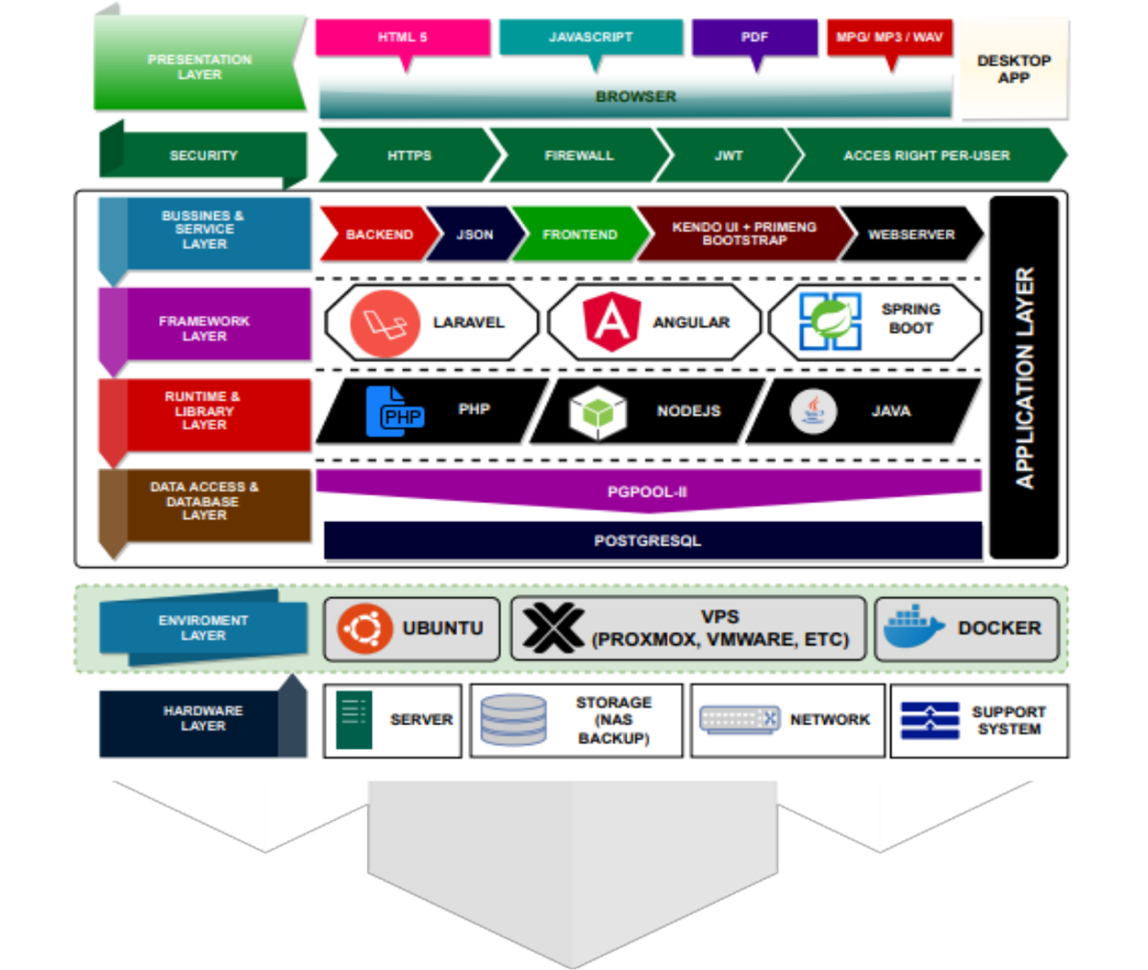

- Jaringan, Sistem informasi manajeman yang akan dikembangkan merupakan system informasi berbasis web, apliaksi ini dapat diakses menggunakan koneksi internet ataupaun secara loka di rumah sakit tanpa internet. Apabila akan melakukan akses aplikais ini menggunakan internet makan dibutuhkan konesi internet untuk saat ini konksi internet di RSJP Paramarta telah cukup memenuhi kebutuhan dengan konetifitas yang telah disediakan. Untuk topologi jaringan yang telah diimplementasikan di RSJP Paramarta juga masih sesuai dengan kebutuhan dalam pengembangan aplikasi yang akan dilakukan. Usulan terletak pada optimalisasi switching otomatis saat provider internet mengalami gangguan agar penggunaan internet user pengguna aplikasai tidak terganggu.
- Humanware, Dalam pengelolaan system informasi manajemen rumah sakit dipelkuna sumberdaya manusia yang memiliki kapabilitas yang baik sehingga SIMRS dapat dikelola dengan baik dan mampu menjadi penggerak dalam kegiatan operasonal dirumah sakit. Pentingnya sumber daya manusia sangat menetukan kebehasilan pengembangan dan imlementasi sistem informasi manajemen rumah sakit, secanggih apapun teknologi yang dipergunakan tidak akan mampu memberikan perna yang optimal apabila sumberdaya manusia yang ada tidak dapat mengelolanya. Oleh karena itu untuk meningkatkan kemanpuan dan kualitas SDM di Rumah Sakit RSJP. Dibutuhkan training sebagai berikut:
NO | User Pengguna | Usulan Peningkatan Kemampuan
1 | Dokter | Pelatihan Aplikasi SIM RS secara berkala
2 | Perawat | Pelatihan Aplikasi SIM RS secara berkala
3 | TIM IT | Pelatihan Aplikasi SIM RS  Pelatihan Bahasa Pemrograman dan Database  Pelatihan Keamanan Data  Pelatihan Networking dan Instalasi Hardware
4 | Administrasi | Pelatihan Aplikasi SIM RS secara berkala,
5 | Back Office | Pelatihan Aplikasi Back Office SIM RS secara berkala.

- Infoware, Pengembangan sistem informasi manajamen rumah sakit berbasis clinical pathway secara aplikasi akan terdiri dari beberapa proses utama yaitu:
- Pemodelan Proses (Proses Modeling)
Merupakan peroses penggambaran aktifitas yang akan terjadi dalam system infromasi yang akan dikembangkan. Pemodelan prosess akan direpresentasikan menggunakan bagan alir data (flowmap), diagram kontek (konteks diagram) dan diagram aliran data (data flow diagram)
- Pemodelan Database (Database Modeling)
Proses pemodelan database terdiri dari dua kegiatan utama yakni:
- Perancangan data, Pada rancangan data akan digambarkan bagaimana data diorganisir dan dikelompokan dalam entity relational diagram (ERD). Rancangan data menjelaskan tentang proses bisnis yang terjadi dalam sisten dan menjelaskan tentang kegiatan yang menghubungkan satu entitas dengan entias yang lain.
- Perancangan Database, dilakukan untuk mendapatkan rancangan model database yang sesuai dengan kebutuhan system.
- Pembuatan Prototype (Prtototyping)
Pada tahapan ini merancang struktur menu, antarmuka (interface) dan rancangan output yang sesuai dengan hasil identifikasi kebutuhan pemakai.

- Pemodelan Proses
Pemodelan proses merupakn proses penggambaran seluruh aktfitas yang bertujuan untuk memberikan gamrana bagaimana system infomasi akan berjalan sehingga dalam pemodelan prsoses ini akan dapat diketahui bagaimana alur kegiatan dalam setiap tahapan pekerjaan.
Pemodelan proses pengembangan system infomasi manajemen rumah sakit berbasis clncal pathway dapat dijelaskan dalam flowmap, diagram kontek dan DAD berikut ini.
- Flowmap

- Diagram Kontek

- Diagram Aliran Data (DAD)

- Pemodelan Pemodelan Database (Database Modeling)
  - ERD

2. Struktur Database
  - Data Pasien, data Pasien berfungsi untuk menyimpan semua data atau informasi pasien yang akan digunakan untuk mendukung sistem ini.
  - Data Registrasi PasienData Registrasi Pasien berfungsi untuk menyimpan semua data atau informasi pendaftaran pasien yang akan digunakan untuk mendukung sistem ini.
  - Data DiagnosaDiagnosa berfungsi untuk menyimpan semua data atau informasi diagnosa yang akan digunakan untuk mendukung sistem ini. Kamus datanya adalah seperti tabel berikut:
  - Data PenunjangData Penunjang berfungsi untuk menyimpan semua data atau informasi Data Penunjang yang akan digunakan untuk mendukung sistem ini.
  - Data FarmasiFarmasi berfungsi untuk menyimpan semua data atau informasi Data Farmasi yang akan digunakan untuk mendukung sistem ini.
  - Data Pelayanan PasienPelayanan Pasien berfungsi untuk menyimpan semua data atau informasi Data Pelayanan Pasien yang akan digunakan untuk mendukung sistem ini.
  - Data Billing PasienBilling Pasien berfungsi untuk menyimpan semua data atau informasi Data Billing Pasien yang akan digunakan untuk mendukung sistem ini.
- Pembuatan Prototype (Prtototyping)
  - Struktur Menu

NAMA MODUL | STRUKTUR MENU
Login User
Registrasi Pasien | Dashboard
 | Registrasi | Pasien
 |  | Dashboard Registrasi
 |  | Daftar Pasien Meninggal
 |  | Daftar Pembatalan Pasien
 |  | Dafrar Pasien Perjanjian
 | Laporan | Laporan kunjungan
 |  | laporan RL
 |  | Laporan Pendaftaran
 |  | laporan Tracer
 |  | Laporan Pelayanan Tindakan
 |  | Laporan Antrian Kuota Poli
 | Integrasi System | Klaim INACBG's
 |  | Integrasi System
 | Rekam Medis | Kendali Dokumen
Pemeriksaan Perawat | Dashboard Perawat
 | Clinical Pathway
 | EMR | Rawat Jalan
 |  | Rawat Inap
 |  | IGD
 |  | Daftar Konsultasi
 | Informasi | Persediaan Tempat Tidur
 |  | Informasi Layanan Tarif
 |  | Laporan Kunjugan Pasien
 | Inventory | Kartu Stok
 |  | Stok Ruangan
 |  | Daftar Order Barang
 |  | Daftar Distribusi Barang

  - Antar Muka (Interface)
Berikut beberapa contoh antarmuka yang telah di designkan untuk rancangan aplikasinya.

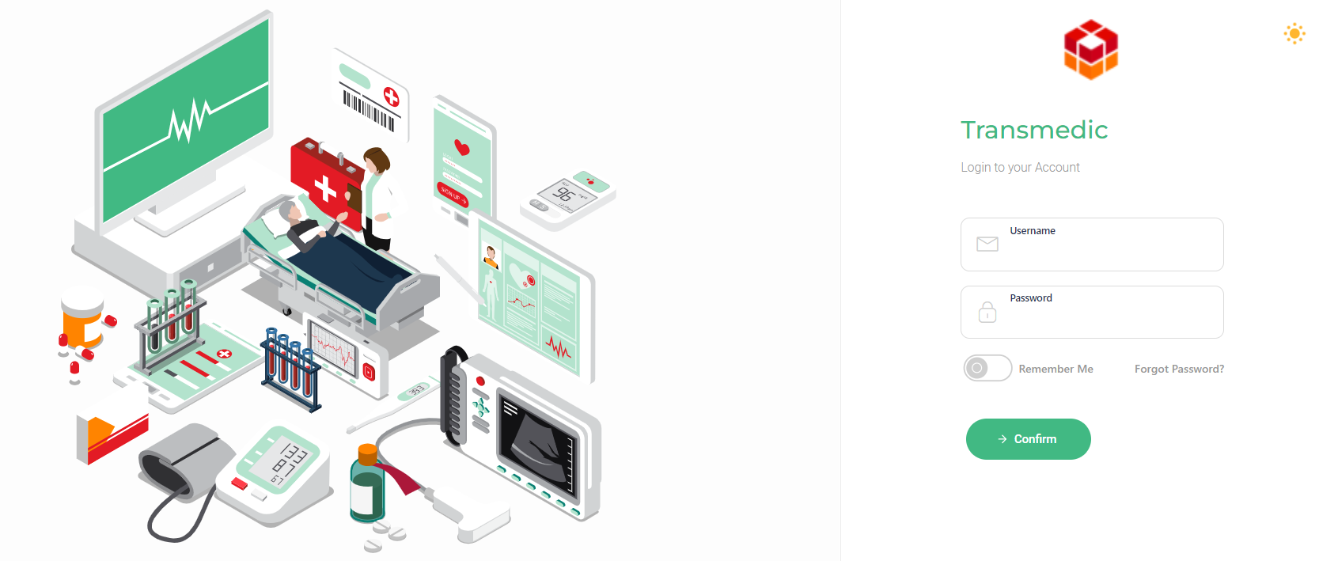
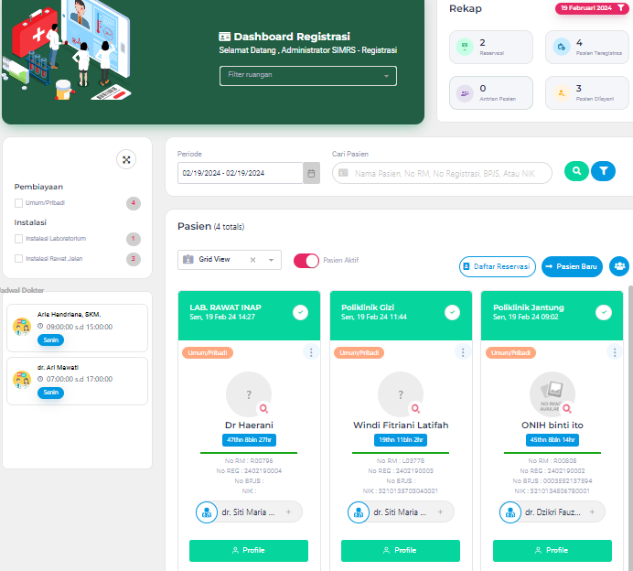

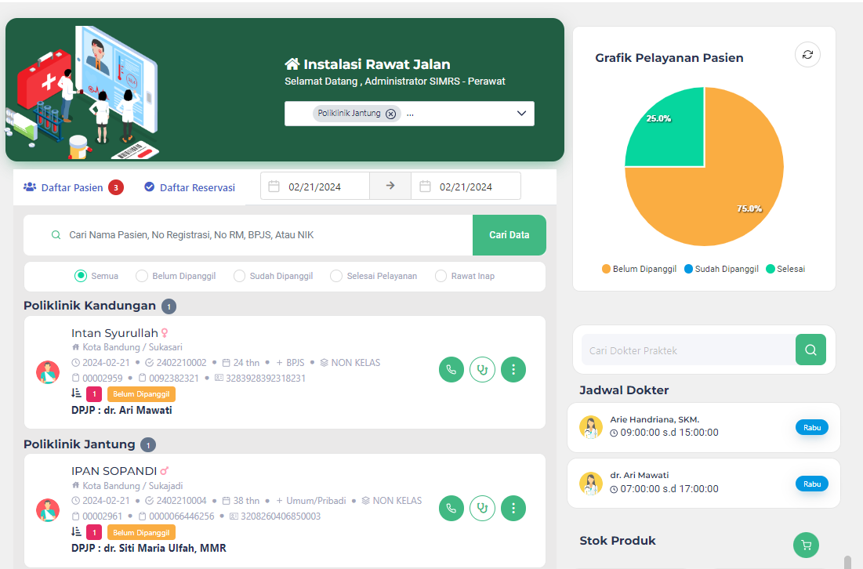

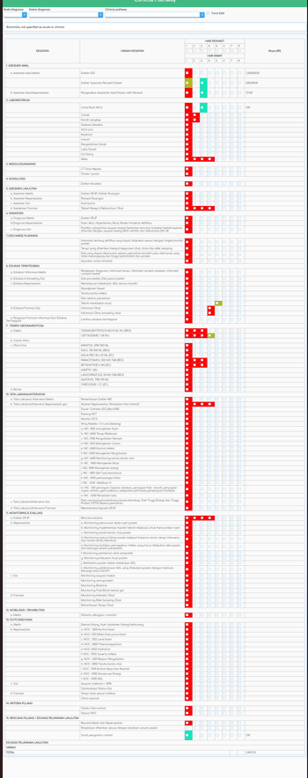

Organiware, dalam pemenuhan kebutuhan sumber daya manusia pada sebuah organisasi tentu memiliki Batasan Batasan mekanisme dan regulasi yang ketat, oleh karena itu perlu dirancang sebuah struktur organisasi yang efektif dengan peran dan tanggung jawab yang jelas. Dalam pengelolaan system infromasi manajemen rumah sakit sangat diperlukan struktur yang jelas dan rinci agar rumah sakit bisa melakukan pengembangan dan pengelolaan aplikasi dengan cepat serta sesuai dengan kebutuhan, karena system infromasi tidak hanya menyakut aplikasi tetapi factor penunjang lainya seperti perangkat keras dan jaringan yang juga harus mampu diatur dengan tepat Berikut adalah rancangan struktur organisasi yang diusulkan:

- SIMPULAN DAN REKOMENDASI
Kesimpulan
Berdasarkan penelitian yang dilakukan dan telah diuraikan dalam hasil penelitian maka Sistem Informasi Perbekalan Kesehatan Berbasis Web dapat diambil kesimpulan sebagai berikut:
  - Kondisi eksisting implementasi Sistem Informasi Manajemen Rumah Sakit di RSJP Paramarta Bandung sudah cukup baik dengan beberapa aspek yang dinilai:
- Ditinjau dari komponen Technoware
Pelaksanaan operasional di Rumah sakit telah menggunakan aplikasi secara terintegrasi untuk seluruh layanan pasien hal tersebut juga di dukung oleh Perangkat Hardware yang cukup mumpuni dan tersebar diseluruh ruangan layanan serta sudah ditunjang dengan banwdith internet yang tinggi dari bebereapa provieder.
- Ditinjau dari aspek Humanware
Saat ini hamper seluruh pegawai yang ada di Rumah Sakit bisa menggunakan aplikasi SIMRS dan memiliki usia yang muda dan cukup berkualitas sehingga penggunaan aplikasi simrs bisa dilakukan dengan lancer di rumah sakit
- Ditintaju dari komponen Infoware
Rumah sakit telah memiliki dasar hukum dalam implementasi system informasi rumah sakit sehingga setiap civitas rumah sakit lebih memahami dan terlindungi dalam oprasionalisasi system informasi yang di terapkan. Saat ini prose pelayanan pasien di Instalasi Gawat Darurat, Instalasi Rawat Jalan dan Instalasi Rawat Inap telah menggunakan aplikasi secara keseluruhan sehingga seluruh data administrative dan data medis dapat disimpan dengan baik.
- Ditinjau dari komponen organiware
Saat ini rumah sakit telah memiliki unit kerja SIMRS tetapi belum memiliki kelengkapan yang sesuai untuk sumberdaya yang mengisi instalasi tersebut, saat ini rumah sakit bekerjasama dengan mantra pengembangan dalam proses implementasi system di rumah sakit.
  - Kondisi penerapan Clinical Pathway di RSJP Paramarta Bandung
Saat ini rumah sakit telah menerapkan electronic medical record dalam peroses pelayanan kepada pasien sehingga seluruh data klinis dan proses pelayanan medis bisa dibantu dengan mempergunakan aplikasi. Rumah Sakit juga sudah menyusun panduan tatalaksana klinis pasien berdsarkan panduan pelayanan klinis yang dituangkan kedalam clinical pathway, dan pelaksanaan clinical pathway sudah dilakukan tetapi masih dilaksanakan secara manual.
  - Ditemukan beberapa permasalahan dalam proses implementasi Sistem Informasi Manajemen Rumah Sakit di RSJP Paramarta yang bisa dilihat dari beberapa komponen:
  - Dilihat dari komponen technoware
Kondisi saat ini aplikasi yang dibangun terutama dalam elektronik medical record dan alur pelayanan belum mengacu kepada clinical pathway sehingga aplikasi masih menyulitkan dalam proses penggunaan karena user harus keluar masuk form dalam pemakaian, untuk urutan dokumen emr juga belum disusun berdasarkan urutan serta prioritas pelayanan.
  - Dilihat dari komponen Humanware
Penggunaan aplikasi oleh tenagamedis saat ini masih cukup lambat dikarenakan aplikasi belum sesuai dengan tatalayanan medis yang telah disusun, sehingga muncul resistensi atas system yang diimlementasikan.
  - Dilihat dari Komponen Inforwae
Terjadi kehilangan data medis pasien sehingga mengakibatkan layanan kepada pasien terganggu karena data histori dibutuhkan dalam proses pelayanan, terjadi ketidak lengkapan data dalam proses pengisian dokumen electronic medical record, hal tersebut juga disebabkan oleh tidak tersusunnya dokumen emr secara baik sesuai dengan urutan pelayanan.
  - Dilihat dari Komponen Organiware
Belum adanya fitur control yang disediakan untuk melakukan pengawasan terhadap proses pelayanan dan kualitas pelayanann medis, serta belum adanya monitoring untuk biaya dan proses administrative pasie sehingga lost biaya pasien masih terjadi.
Hasil Perancangan SIMRS yang berdasakan clinical pathway yang diusulakan adalah:
Konsep pengembangan system informasi rumah sakit berbasis clinical pathway dilakukan untuk menjawab seluruh kebutuhan yang terkait dengan 4 komponen yaitu, technoware, humanware, infoware dan organiware sebagai berikut:
- Perancangan terkait technoware
Untuk aspek server dilakukan penambahan jumlah server agar operasional aplikasi dan database bisa dilakukan secara terpisah sehingga kecepatan akses data akan bisa ditingkatkan.
Dilakukan otimalisasi design topologi aplikasi yang akan dibangun agar semakin cepat dan didukung oleh teknologi yang terbaru.
Dilakukan optimalisasi atas koneksi internet yang tersedia sehingga saat internet dari satu provider mengalami gangguan bisa otomatis berpindah ke provider yang lain
- Perancangan terkait humanware
Untuk meningkatkan kompetensi pegawai dalam menggunakan aplikasi akan dirancang kegiatan pelatihan yang menyeluruh sesuai dengan kebutuhan masing-masing kelompok user pengguna aplikasi.
- Perancangan terkait Infoware
Dari pengembangan system informasi berbasis clinical pathway komponen inforware dihailkan rancangan sebagai berikut:
- Dihasilkan perancangan pemodelan proses (process modeling) dengan menggunakan diagram bagan alir, diagram konteks dan diagram aliran data
- Dihasilkan peracangan pemodelan data dan dihasilkan sruktur data/ file yang dibutuhkan
- Dihasilkan design prototype dengan menggunakan struktur menu dan perancangan antarmuka (interface)
- Diterapkan konsep clinical pathway dalam proses pengembangan menu dan struktur aplikasi
- Peracangana terkait Organiware
Melakukan perancangan struktur organisasi yang dibutuhkan oleh rumah sakit untuk melakukan pengelolaan system informasi di rumah sakit agar bisa melakukan implementasi aplikasi dengan cepat dan efektif.
- Perancangan system infromasi berbasis clinical pathway ini memiliki kelebihan, yaitu semua proses pelayanan kepada pasien sudah menggunakan aplikasi dengan panduan tata laksana klinis yang sudah disusun, sehingga pelayanan kepada pasien akan lebih cepat dan seleuruh kegiatan layanan yang dilakukan dapat dipantau dengan rilltime. Dengan user interface yang simple memudahkan setiap user yang menggunakan untuk bisa mengoperasikan aplikasi sesuai dengan kewenangan

Rekomendasi
Setelah menyelesaikan penelitian ini, ada beberapa rekomendasi yang peneliti ajukan yaitu sebagai berikut:
  - Rekomendasi untuk Rumah Sakit
- Dilakukan pembelian tambahan 1 (satu) unit server dengan sepsifikasi yang sesuai untuk bisa memisahkan fungsi operasional aplikasi antara database dan aplikasi.
- Dilakukan pembentuka tim Champion di rumah sakit untuk melakukan pengembangan dan implementasi aplikasi sehingga seluruh kebutuhan user bisa dianalisa dan diakomodir sesuai dengan aturan dan kebijakan yang berlaku dirumah sakit
- Dilakukan pembuatan aplikasi bersadarkan hasil penelitian yang telah dilakukan sehingga dengan bahasa pemrograman yang berbasis kepada tekhnologi terakhiragar bisa dilakukan support dengan baik dan apabila diperlukan pengembangan lebih lanjut bisa dilakukan dengan mudah.
- Dibuatkan buku manual aplikasi yang dibuat sehingga akan menjadi panduan untuk user pengguna aplikasi dalam menggunakan aplikasi yang dikembangkan.
- Diperhatikan aspek security aplikasi dengan dilakukan ekripsi data serta ditambahkan autentifikasi login untuk memastikan keamanan penggunaan aplikasi.
- Dilaksanakan proses pelatihan kepada user pengguna berdasarkan kelompok user pengguna aplikasi.
- Dibentuk organisasi IT dengan struktur yang sudah diusulkan dalam perancangan penelitian ini.
- Dilakukan alih teknologi kepada pengelola system informasi di rumah sakit oleh pengembang aplikasi.
  - Rekomendasi Kepada Peneliti lainya:
Dengan keterbatasan dalam kemampuan penelitian, penulis hanya sampai kepada tahapan peracngan system, kepada penliti lain yang memiliki ketertarikan dalam system informasi kesehatan, dapat dilakukan penelitian lanjutan sebagi berikut:
- Analisa pelaksanaan pelayanan tenaga medis berdasarkan penanganan kasus penyakit dengan menggunakan diagnose yang sudah ada dirumah sakit sehingga akan diperoleh pola otomatisasi clinical pathway yang diperlukan
- Analisa biaya dan pengaruh penggunaan obat dalam pelayanan kepada pasien rawat inap
- Peneliti lanjutan diharapkan bisa mengakomodir system otamtisasi menggunakan face recognition, dalam proses pelayanan yang dilaksanakan
- Melakukan penelitian lanjutan berkaitan dengan efektifitas system infromasi dalam pelaksanaan pelayanan di rumah sakit.

DAFTAR PUSTAKA
Jogiyanto. 2005. Analisis & desain : sistem informasi : pendekatan terstruktur teori dan praktik aplikasi bisnis. Yogyakarta : Andi Offset,
Is, Muhamad Sadi. 2017. Etika Hukum Kesehatan: Teori dan Aplikasinya di Indonesia. Jakarta : Prenada Media Group.
Rusdiana, H. A dan Moch. Irfan. 2014. Sistem Informasi Manajemen. Bandung : Pustaka Setia.
Hidayati, Nur. 2019. Modul Sistem Basis Data. Jakarta : Universitas Bina Sarana Informatika.
Muningsih, Elly. 2020. Modul Sistem Informasi Manajemen. Jakarta : Universitas Bina Sarana Informatika.
Indonesia. Undang-Undang Nomor 44 Tahun 2009 tentang Rumah Sakit. Sekertariat Negara. Jakarta.
Ajami, S., & Mohammadi-bertiani, Z. (2014). Training and its Impact on Hospital Information System ( HIS ) Success Information Technology & Software Engineering Training and its Impact on Hospital Information System ( HIS ) Success. (January 2012. https://doi.org/10.4172/2165-7866.1000112)
Alamsyah. (2011). Manajemen Pelayanan Kesehatan. Yogyakarta: Nuham Media.
Choliq. (2011). Pengantar Manajemen. Semarang : Rafi Sarana Perkasa.
Thoha. (2014). Perilaku Organisasi Konsep Dasar dan Aplikasinya . Jakarta: Raja Grafindo Persada.
Kadir, Abdul dan Triwahyuni Terra Ch, 2003, Pengenalan Teknologi Informasi. ANDI, Yogyakarta.
Sutedjo, Budi. 2002, Perencanaan dan Pengembangan Sistem Informasi, ANDI, Yogyakarta.
Nematollahi, Mohtaram., Roksana Sharifian dan Sakineh Sakineh. (2020). Evaluating the hospital information system at Nemazee Hospital, Shiraz, From the Users’ Viewpoints. (Interdisciplinary Jounal of Virtual Learning in Medical Sciences (IJVLMS), 2020, http://ijvlms.sums.ac.ir/article_46040.html)
Gong, Siqian., Xiaomin Zhu, Runtong Zhang, Hongmei Zhao dan Chao Guo. (2023). An Intelligent Resource Management Solution for Hospital Information System Based on Cloud Computing Platform. (IEEE Transactions on Reliability , 2023, https://ieeexplore.ieee.org/abstract/document/9756525)
Alipour, Johanpour., Yousef Mehdipour dan Pezhman Sheibani-Nasab. (2019). Evaluation of hospital information system data quality in educational hospitals of Zahedan University of Medical Sciences form Users Perspective . (JMIS. 2019;5 (1):3-11 https://jmis.hums.ac.ir/article-1-181- en.html)
Santoso , Harry Budi., Azka Khairun Nisa dan Rian Fitriansyah. (2017). Usability evaluation of the hospital management information system :case study of an emergency installation application of regional public hospital. (International Journal on Advance Science,Engineering And Information . Technology.Vol 7 No.6 2294-2301. 2017 https://scholar.ui.ac.id/en/publications/usability-evaluation-of-the-hospital- management-information-system)
J1, Qin., Liu H, Dong Y, Yi Q, Zhang C, Yu S, Huang Q, Zhao Y dan Mo S. (2019). Integration of clinical pathway construction and hospital information system in intensive care unit is the core of digitalized hospital: experience of clinical pathway construction in Liuzhou Worker's Hospital from 2016 to 2018. (https://europepmc.org/article/med/30707878)

